Géométrie
Objectif : | Construire des hexagones réguliers à partir d’un maillage triangulaire

Rappel : | Un hexagone est un polygone qui possède 6 côtés. Les côtés de l’hexagone régulier ont tous la même longueur.  Exemple : ► Hexagone1 est régulier. Hexagone2 est irrégulier. | 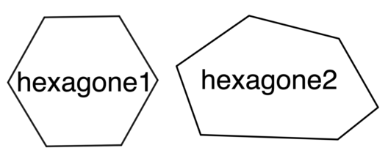

1 – Voici un maillage de triangles équilatéraux. Qu’allons-nous en faire ?
En utilisant les points de ce maillage, commence par tracer un hexagone régulier. Sois bien précis : chacun des segments que tu traces doit aller exactement d’un point à un autre. Essaie de dessiner un pavage en ajoutant d’autres hexagones réguliers qui se touchent entre eux et aussi peut-être des rectangles, losanges, triangles, etc. Tu peux enfin colorier ton pavage.

Corrigé

1 – Voici un maillage de triangles équilatéraux. Qu’allons-nous en faire ?
En utilisant les points de ce maillage, commence par tracer un hexagone régulier. Sois bien précis : chacun des segments que tu traces doit aller exactement d’un point à un autre. Essaie de dessiner un pavage en ajoutant d’autres hexagones réguliers qui se touchent entre eux et aussi peut-être des rectangles, losanges, triangles, etc. Tu peux enfin colorier ton pavage.

Ceci n’est qu’un exemple. Tu peux imaginer beaucoup d’autres solutions. C’est une question d’imagination.

